GUIA DE ED FÍSICA
Nombre:
Curso: | 7° Y 8° BÁSICO | Fecha: | Semana 20

Objetivo (s): OA 03: Ejecutan un test para valorar su condición física con respecto a velocidad, fuerza, resistencia y flexibilidad, respetando las diferencias individuales.
Contenidos: Rutina de ejercicios para realizar en nuestro hogar.
Objetivo de la semana: El principal objetivo es mejorar nuestro estado físico a través de un hábito de realizar ejercicio.
Habilidad: Realizar ejercicios en nuestro hogar, sin necesidad de contar con materiales especiales.
¿QUÉ NECESITO SABER?
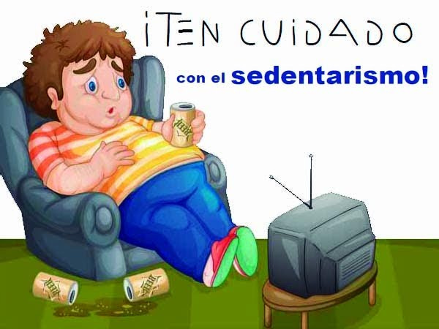

Sedentarismo: Modo de vida de las personas que apenas hace ejercicio físico

“¿Qué hubiera pasado si no lo hubiese intentado?”
INSTRUCCIONES
1.- El trabajo de esta semana será realizar una serie de ejercicios, a través de una rutina.
2.- Completar cuadro que muestra la realización de los ejercicios durante la semana.
3.- Revisa la descripción de los ejercicios en la guía.
4.- Puedes invitar a su familia hacer parte de estos ejercicios.
5.- Rellenar el cuadro de ejercicios con las actividades realizadas y realizar esta actividad todos los días una vez al día.
6.- Finalmente ENVIAR una foto con su nombre y curso realizando los ejercicios como evidencia al whatsapp del Profesor Diego +56975160547.-
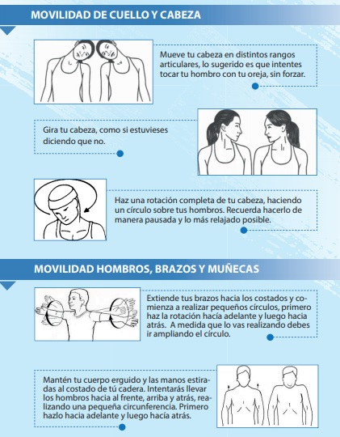
CALENTAMIENTO

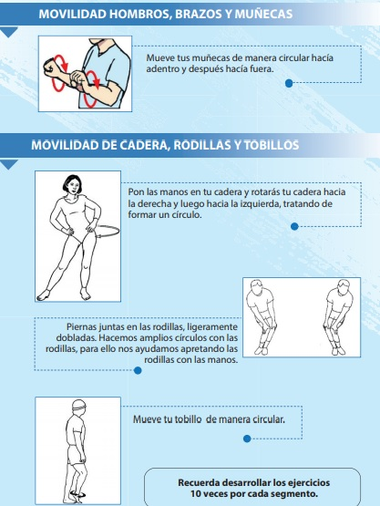

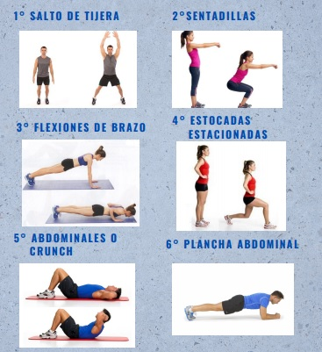
RUTINA

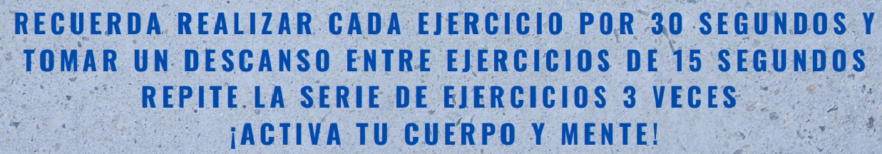

Tabla de Rendimiento
Rellena y completa esta tabla con el número de días que realizaste los ejercicios y, además, qué días de la semana hiciste estos ejercicios.
Te doy un ejemplo:
EJERCICIO | NUMERO DE DIAS | DIAS
EJEMPLO: Rutina de Ejercicios | 3 | Lun, Mie, Vie
AHORA TÚ

AHORA: Anota tu percepción al esfuerzo, ¿cuál es su percepción después de realizar el ejercicio? Pinta la carita que más te identifica en este ejercicio realizado.

BUENO REGULAR MALO

“Los ganadores nunca se rinden y los que se rinden nunca ganan”.

Para reflexionar
¿Cuánta agua crees que has consumido mientras te ejercitabas? Es necesaria el agua?
___________________________________________________________________________________________________________________________________________________________________________________________________________________________

Ejercítate a diario para transformar tu vida a una Vida Saludable

